**MANUAL DE LIMPIEZA Y DESINFECCIÓN DE OFICINAS**

**Í N D I C E**

1. **Introducción. --------------------------------------------------------------------------------2**
2. **Objetivo general. ---------------------------------------------------------------------------2**
3. **Definiciones y Lineamientos generales. -------------------------------------------3**
4. **Aditamentos de seguridad personal, materiales e insumos. ---------------7**
5. **Preparación de soluciones desinfectantes a base de hipoclorito de sodio (Cloro). --------------------------------------------------------------------------------9**
6. **Limpieza y desinfección de oficinas. ----------------------------------------------10**
7. **Limpieza y desinfección de sanitarios. -------------------------------------------14**
8. **Limpieza de vidrios. ---------------------------------------------------------------------15**
9. **Formato para lista de verificación (check list). --------------------------------16**
10. **Marco normativo. -------------------------------------------------------------------------18**
11. **Referencias bibliográficas y enlaces. ---------------------------------------------20**
12. **Introducción.**

La Universidad Autónoma de Tamaulipas, ante la presencia en el Estado del virus SARS-CoV-2 causante de la enfermedad COVID-19, y debido a la declaratoria de la Organización Mundial de la Salud (OMS) como pandemia el 11 de marzo de 2020, emite el presente Manual de Limpieza de oficinas UAT, para el retorno seguro a las labores institucionales, contiene medidas y lineamientos de prevención y protección de la salud para la comunidad universitaria, dentro del marco normativo vigente de salud así como estrategias para el regreso a las actividades educativas, sociales y económicas establecidas por el Gobierno de la República y el del Estado.

Por ello el Ing. José Andrés Suárez Fernández, Rector de la Universidad, instruyó la conformación del Comité General de Salud UAT, para tratar de forma profesional y colegiada los temas, estrategias y decisiones que garanticen el bienestar de todos los estudiantes, académicos, personal administrativo, operativos, visitantes y externos, en apego a la normatividad universitaria.

1. **Objetivo general.**

El objetivo general del presente Manual es el de proporcionar al personal operativo de intendencia**,** la información necesaria para mantener limpias y desinfectadas cada una de sus áreas de trabajo, con el fin de maximizar la seguridad de la comunidad universitaria ante el nuevo coronavirus COVID – 19.

1. **Definiciones y Lineamientos generales.**

A continuación, se presentan algunas definiciones que aplicaran para el desarrollo de las actividades de limpieza y desinfección diaria.

* Suciedad, es cualquier cuerpo extraño indeseado en una superficie, dicho cuerpo puede ser de origen orgánico e inorgánico.
* Limpieza, es la acción y efecto de eliminar la suciedad de una superficie mediante métodos físicos o químicos.
* Desinfectar, quitar a algo la infección o la propiedad de causarla, destruyendo los gérmenes nocivos o evitando su desarrollo.

**Agentes generales de suciedad.**

* Partículas sueltas finas lo suficientemente pequeñas que pueden flotar en el aire, como el polvo.
* Partículas pequeñas: arena, tierra. Estas partículas pueden ser más ligeras, pero no flotan en el aire. Entran en un lugar indebido a través de las personas. (barro en los zapatos, por ejemplo).
* Objetos diversos: aquellos que deben su presencia a la acción de personas en lugares determinados (papeles, restos de comida, etcétera).

**Círculo de Sinner**

* El personal que lleve a cabo la limpieza y desinfección de las áreas deberán estar capacitados en los procedimientos establecidos y **basados en los lineamientos de calidad del circulo Sinner (Dr. Sinner), el cual se ilustra visualmente a continuación:**

**Circulo de Sinner**

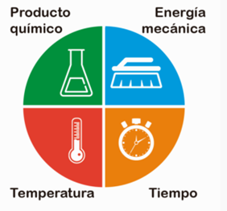

Para realizar una limpieza completa deben tenerse en cuenta cuatro factores que se combinan entre sí: la acción mecánica, la química, la temperatura y el tiempo. Estos cuatro elementos son los que conforman el llamado círculo de Sinner y que debe ser conocido a la perfección por los profesionales del sector de la limpieza.

Los elementos que conforman el círculo Sinner se combinan entre sí para poder realizar una limpieza completa de forma eficaz:

* Acción mecánica: Se trata del hecho físico de eliminar la suciedad. En el caso de las máquinas de lavado puede ser el movimiento de los cepillos de un túnel de lavado, en el caso de un lavado manual el movimiento de la mano cuando se friega un cepillo sobre una superficie a limpiar.
* Acción química: Es el conjunto de productos químicos que deben emplearse en cada acción de limpieza. Esta técnica es uno de los factores fundamentales, ya que siempre hay que elegir el producto que se adapte perfectamente a cada tipo de limpieza y emplearlo en las dosis recomendadas por los fabricantes. Es la única forma de obtener los mejores resultados sin dañar ni las superficies, ni el entorno, ni la salud de las personas.
* Temperatura: Influye en la efectividad del producto químico que se utiliza, aunque no es un factor excesivamente determinante porque, si bien facilita la limpieza cuando hay un origen graso en la suciedad, hay materiales que no resisten las altas temperaturas a las que puede estar el agua.
* Tiempo: Viene influenciado por el tipo de superficie que se vaya a limpiar, la suciedad que haya acumulada, el producto que se emplee y si se va a realizar una limpieza manual o con algún tipo de máquina. Cada elemento de la técnica profesional requiere una formulación concreta de los mismos, por lo que es fundamental conocerlos para realizar siempre una limpieza de calidad sin dañar ninguna superficie.

El tiempo, la temperatura, la acción química y la acción mecánica son factores variables, por esa razón se pueden ir combinando de diferente forma según la suciedad, la superficie que se tenga que limpiar y los medios de los que se disponga para mantener la máxima calidad de limpieza.

* Si uno de los factores disminuye deberá estar compensado por uno o varios de los restantes para obtener una buena calidad final en el proceso de lavado.
* Todos los productos de limpieza y desinfección serán aprobados previamente por sus jefes inmediatos.
* Todos los productos de limpieza y desinfección deberán estar rotulados y contenidos en recipientes destinados para tal fin.
* El detergente no limpia solo, precisa de una acción mecánica al aplicarlo sobre la superficie a limpiar y desinfectar.
* Más producto no significa necesariamente mayor limpieza ni limpieza más rápida; se puede, incluso, conseguir el efecto contrario.
* No deben mezclarse productos en general, pues hay productos incompatibles cuya mezcla puede ser peligrosa (cloro y amoníaco no deben mezclarse nunca).
* El elemento mecánico de la limpieza y desinfección lo compone el conjunto de operaciones físicas (frotamientos) que el operario realizará sobre la superficie a limpiar con el fin de ayudar al producto a desprender la suciedad y retirarla de la misma.

**Tabla de persistencia del virus SARS-COV-2 en diferentes superficies.**

|  |  |
| --- | --- |
| Superficie | Tiempo de persistencia |
| Cobre | 4 horas |
| Cartón | 24 horas |
| Tela | 24 horas |
| Madera | 24 horas |
| Vidrio | 2 días |
| Plástico | 3-4 días |
| Acero inoxidable | 3-4 días |

1. **Aditamentos de seguridad personal, materiales e insumos.**

Es primordial disponer de los aditamentos de seguridad personal, materiales e insumos para realizar una limpieza y desinfección optima, a continuación, se ilustran los básicos:

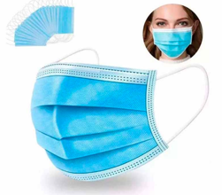

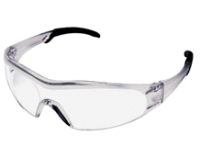

Cubre bocas

Lentes de seguridad

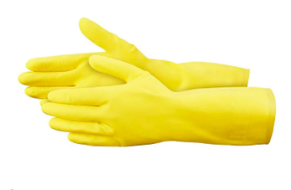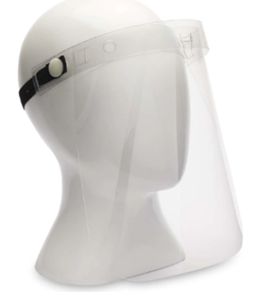

**Equipo de Protección Personal**

Careta de seguridad

Guantes de plástico o latex

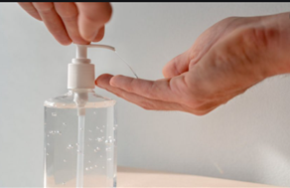



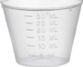

Vaso graduado

Gel antibacterial al 70% de alcohol

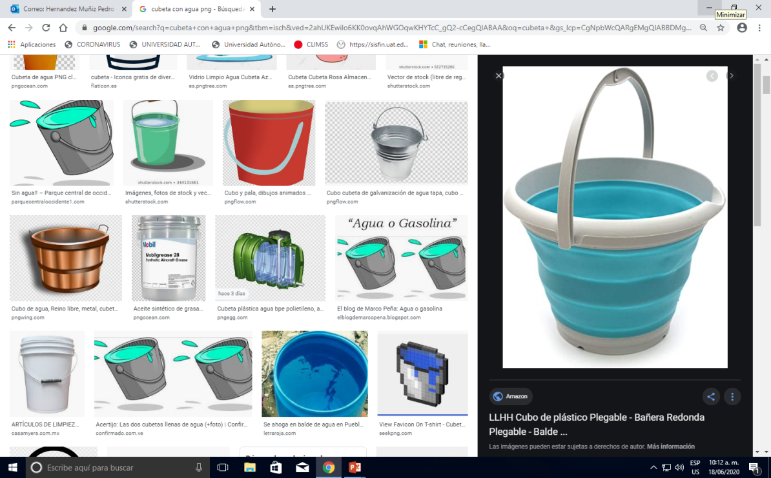

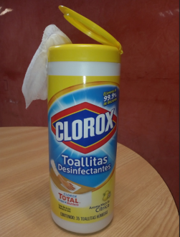

**Materiales e insumos**

Trapeador(oficina y baño)

Toallitas húmedas con desinfectante

Cubeta para desinfectante y agua

 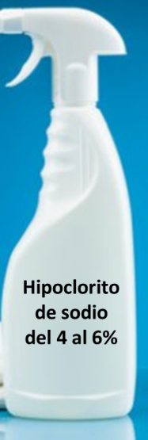

Franela/diversos colores

(oficina y baño)

Franela/diversos colores

(oficina y baño)

Hipoclorito de sodio del 4 al 6 %

o

Solución desinfectante

1. **Preparación de soluciones desinfectantes a base de hipoclorito de sodio (Cloro).**

Uno de los procedimientos que se realizan previos al inicio de la limpieza y desinfección de tu área de trabajo, es la preparación de desinfectante a base de Hipoclorito de Sodio (Cloro):

1. Verificar el tener disponible cada uno de los aditamentos de seguridad personal, materiales e insumos necesarios para iniciar el proceso, de lo contrario avisa a tu jefe inmediato para su abastecimiento.
2. Lavar sus manos con agua y jabón por 20 segundos como mínimo o desinfectarlos con gel antibacterial con alcohol al 70 %.
3. Colocar los aditamentos de seguridad personal asignados (Cubre bocas, guantes de plástico, etcétera). Los cubre bocas se colocan manipulándolos solo de los elásticos o correas, no se deberá tocar la parte filtrante para evitar su contaminación.
4. Comprobar visualmente que el área de preparación asignada se encuentre ventilada, de lo contrario reportar al jefe inmediato.
5. En un recipiente (cubeta) donde tengas conocimiento de su capacidad en litros, rellenar con agua al 80% de su capacidad, posteriormente diluye 20 mililitros de hipoclorito de sodio (Cloro)* por cada litro de agua, apóyate utilizando una regla ya sea de madera o metálica previamente desinfectada de 30 centímetros aproximadamente, para que se homogenice la mezcla y se genere con ello la solución desinfectante a base de cloro, la cual se utiliza principalmente para la limpieza y desinfección de pisos.

En ningún momento mezclar desinfectante a base de Cloro con algún otro químico, por ejemplo: Con pinol, fabuloso o jabón, ya que neutraliza su poder desinfectante.

1. **Limpieza y desinfección de oficinas.**

Diariamente se procederá a la limpieza y desinfección de cada una de las áreas de trabajo con una frecuencia de dos veces por turno, una al inicio y otra a la mitad de la jornada laboral, considerando el siguiente procedimiento:

1. **Preparación de materiales e insumos.**

Al inicio la jornada laboral verificar el tener disponible cada uno de los aditamentos de seguridad personal, materiales e insumos necesarios para iniciar el proceso de limpieza y desinfección, de lo contrario reportar al jefe inmediato para el reabastecimiento de los mismos.

* Lavar sus manos con agua y jabón por 20 segundos como mínimo o desinféctatelas con gel antibacterial con alcohol al 70 %.
* Colocarse los aditamentos de seguridad personal especificados (Cubre bocas, guantes de plástico, etcétera).

1. **La limpieza y desinfección de área de alimentos.**

En la tarja realizar el lavado de los utensilios (platos, tasas, vasos, cucharas, tenedores, etc.) con agua y jabón apoyándose de fibra, esponja, cepillo o aditamento disponible.

* Posteriormente colocarlos en su escurridor o área asignada.
* Lavar con agua y jabón la tarja secándola con una franela o toallita húmeda.
* Desinfectar los equipos electrónicos disponibles, como horno de microondas, frigo bar, cafetera, dispensador, entre otros, desconectándolos previamente, lo anterior deslizando una franela o toallita húmeda con desinfectante sobre su superficie, de manera circular en sentido de las manecillas del reloj evitando escurrimientos.
* Realizar la desinfección de mobiliario en general (mesas, sillas, cajoneras, etcétera).
* Secar con una franela o toallita húmeda con desinfectante los guantes para continuar con la siguiente etapa de limpieza y desinfección.

1. **La limpieza y desinfección de equipo de cómputo y mobiliario.**

* Realizar una inspección visual de los equipos de cómputo, si se identifica alguno encendido, solicitar al personal responsable que sea apagado.
* Desinfectar con una franela o toallita húmeda con solución desinfectante (exprimir antes de tener contacto con el equipo y accesorios), deberá deslizar sobre los teclados, mouse, CPU y pantallas, de manera delicada y circular en sentido de las manecillas del reloj, la franela o toallita húmeda con desinfectante, al observar que hay algún tipo de humedad secar inmediatamente con papel higiénico de manera suave, ya que los equipos son de alto costo, por lo cual cuidarlos es prioritario.

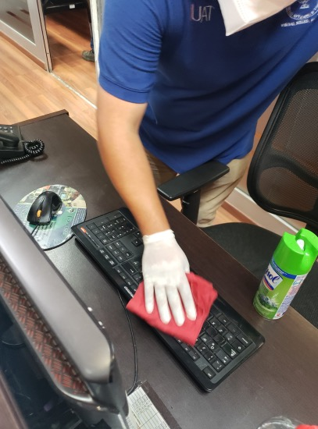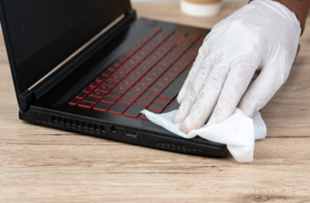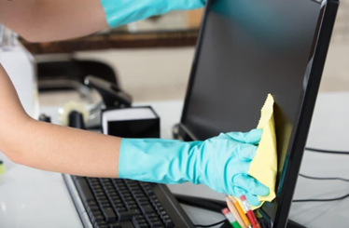

* De manera similar al equipo de cómputo limpiar y desinfectar los teléfonos, controles, apagadores y contactos, lo cual se realiza con franela o toallitas húmedas con desinfectante evitando escurrimientos.

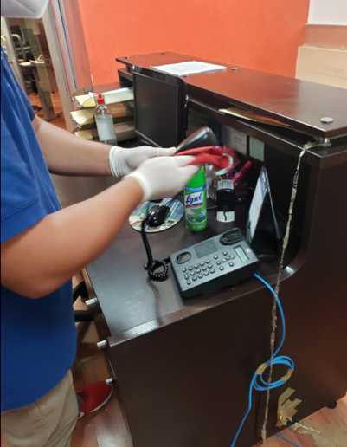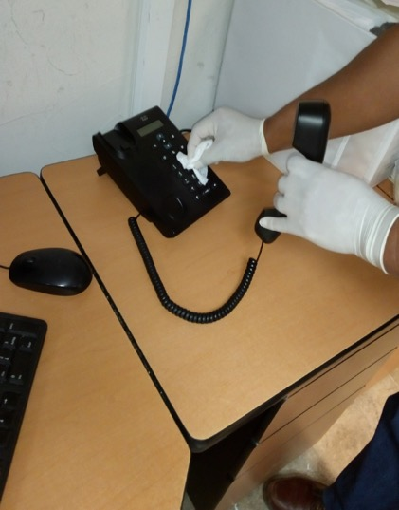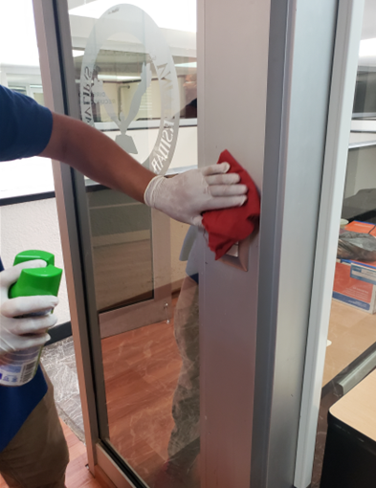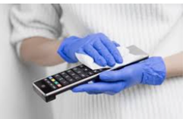

* Asimismo, limpiar y desinfectar el mobiliario en general que son: los escritorios, mesas de trabajo, sillas, archiveros, cajoneras, manijas de puertas y ventanas
* Recolectar la basura de los cestos en una bolsa de plástico de tamaño adecuado al volumen de basura.
* Cerrar firmemente la bolsa de basura con un nudo, cuidar de no rasgarla para evitar el derrame de la basura y depositarla en el contenedor o área asignada.

1. **La limpieza y desinfección de pisos de oficinas.**

La limpieza de pisosse realiza utilizando dos trapeadores previamente desinfectados, uno exclusivamente para los baños y el otro para las oficinas en general, se recomienda etiquetarlos para su identificación.

* Preparar la solución desinfectante a base de hipoclorito de sodio (Cloro),en un recipiente con agua (cubeta) por cada litro, diluir 20 mililitros aproximadamente de cloro, para enjuagar el trapeador cada vez que sea necesario.
* Es importante realizar una primera limpieza con el trapeador húmedo para quitar el polvo y suciedad y una segunda limpieza para garantizar la desinfección de las superficies (pisos de cada oficina y cubículos en general).
* Evitar barrer o sacudir cualquier superficie, ya que esta acción genera que las partículas se disipen en el ambiente, lo cual es inaceptable, ya que genera un riesgo para la salud.
* El material de limpieza que **no sea desechable deberá** de lavarse con agua y jabón o con desinfectante, enjuagándose en agua limpia para después exprimirse y secarse al sol, por ejemplo: franelas, guantes, trapeadores, recipientes y cubetas.

Una vez concluido el proceso verter el agua sucia al drenaje.

1. **Limpieza y desinfección de sanitarios.**

* Usar los aditamentos de seguridad personal especificados (cubre bocas, guantes, delantal, etcétera).
* Utilizar materiales **exclusivos para la limpieza y desinfección de los baños** (trapeador, guantes, cepillos, cubetas, etcétera).
* Ventilar el área, se sugiere para ello abrir ventanas y/o puertas.
* Vaciar los cestos de basura en la bolsa destinada exclusivamente para tal acción, cerrarlas con un nudo sin rasgarla para evitar derrame de basura y colocarla en el contenedor o área habilitada.
* Limpiar los lavabos con detergente (agua y jabón), desinfectante o quita sarro, eliminando la suciedad con agua y secando bien para que no queden marcas de agua; no usar productos ni elementos que puedan rayar la superficie.
* Frotar (fregar) con un cepillo exclusivo la taza del inodoro, utilizando agua y jabón o desinfectante a base de cloro.
* Frotar (fregar) el asiento, la cisterna (en caso de existir) y la parte superior del inodoro.
* En caso de que llegue a formarse sarro en el fondo del inodoro se empleará el producto específico para eliminarlo (quita sarro).
* Limpiar los espejos y accesorios utilizando los aditamentos destinados para tal acción de manera exclusiva; los espejos se limpian con una franela o toallitas húmedas con desinfectante a base de cloro secándolos con papel higiénico o alguna franela seca desinfectada cuidando el no dejar pelusas.
* Los grifos deben limpiarse con una franela (paño) empapada con agua y jabón; no debe usarse ningún producto o elemento que pudiera dañar el cromado de éstos.
* Comprobar que los desagües se encuentren limpios y sin obstrucciones, que el agua fluya sin dificultad a través de ellos; en caso contrario utilizar un destapa caños.
* Reportar cualquier fuga de agua al jefe inmediato.
* Todos los dispensadores de jabón, papel o toallitas se limpiarán y desinfectarán con una franela húmeda con desinfectante, secándolos bien, reabasteciéndolos de producto en caso de ser necesario.
* Al finalizar verter el agua sucia al drenaje general.

1. **Limpieza de vidrios.**

Se retirarán los objetos que puedan entorpecer el trabajo; se recorrerán las persianas y cortinas para permitir el acceso completo a la superficie del vidrio y facilitar su limpieza, procurando evitar que se salpiquen con el desinfectante o agua con jabón.

Para realizar la limpieza de los vidrios se necesitan los siguientes materiales o elementos: franelas, esponjas, papel de celulosa para el secado (papel higiénico); aunque estos pueden ser sustituirse por jalador de goma especial; detergente (jabón) o desinfectante a base de cloro.

**Procedimiento**

* Mojar y escurrir el trapo (franela) esponja o toallita húmeda en el recipiente que contiene agua con el producto desinfectante.
* Efectuar la limpieza del vidrio, comenzando por los bordes y avanzando a la parte superior del mismo y hacia abajo; inmediatamente y antes de que se seque, se pasará el otro trapo o esponja mojado y escurrido en el agua limpia.
* Por último, se secarán con un trapo limpio o papel celulosa (higiénico) las cuatro orillas del vidrio.

**Considerar las siguientes precauciones:**

* No frotar con franela seca por que podría rayarse el vidrio.
* Limpiar los vidrios cuando no les dé el sol, pues hace que se seque demasiado rápido, lo que produce la aparición de manchas o marcas.
* Cambiar el agua o desinfectante cuando se encuentre sucia para evitar manchas en el vidrio.

1. **Formato para lista de verificación (check list).**

Una de las herramientas que se recomienda para apoyarse en el seguimiento de las actividades de limpieza y desinfección, es la implementación de una lista de verificación (check list), la cual sirve de guía para verificar y evidenciar que la actividad se realiza en tiempo y forma, a continuación, se ilustra un ejemplo:

|  |  |
| --- | --- |
|  |  |
| Actividades de Limpieza | |
| 1 | Uso de guantes y cubre bocas. |
| 2 | Barrido y trapeado en húmedo. |
| 3 | Retiro de basura de las papeleras (sin reciclar bolsas). |
| 4 | Aseo de escritorio con franela y aditivos especiales. |
| 5 | Aseo de silla con franela húmeda y aditivos especiales. |
| 6 | Limpieza de mesas de trabajo con franela y aditivos. |
| 7 | Limpieza de teléfonos superficialmente (evitar escurrimientos). |
| 8 | Limpieza de archiveros desde la parte superior. |
| 9 | Limpieza de equipo de cómputo superficialmente (evitar escurrimientos). |
| 10 | Limpieza de puertas (pomos o manijas) y ventanas incluyendo marcos. |
| 11 | Limpieza de persianas. |
| 12 | Limpieza de filtros de aire acondicionado. |
| 13 | Retiro de telarañas y polvo en muros y cielos. |
| 14 | Limpieza de impresoras, copiadoras y ordenadores compartidos superficialmente. |
| 15 | Limpieza de zoclo vinílico y cerámico. |
| 16 | Ventilación de aulas y oficinas. |
| 17 | Limpieza y desinfección de lavabos con agua y jabón o desinfectante. |
| 18 | Limpieza y desinfección de sanitarios con agua y jabón o desinfectante. |
| 19 | Reposición jabón de dispensadores, papel para secado de manos, papel higiénico, sanitas. |
| 20 | Áreas comunes. |
| 21 | Limpieza de pasillos de aulas u oficinas y escaleras (barandillas) de acceso. |
| 22 | Limpieza de explanadas y banquetas exteriores. |



1. **Marco normativo.**

* Ley General de Salud.
* DOF /Acuerdo número 02/030/20 por el que se suspenden las clases en escuelas de educación prescolar, primaria, secundaria, normal y demás para la formación de maestros de educación básica del Sistema Educativo Nacional, así como aquellas de los tipos medio superior y superior dependientes de la Secretaría de Educación Pública.
* DOF/Acuerdo número 31/03/2020 por el que se establecen acciones extraordinarias para atender la emergencia sanitaria generada por el virus SARS-CoV2.Secretaria de Salud.
* Acuerdo por el que se establece una estrategia para la reapertura de las actividades sociales, educativas y económicas, así como un sistema de semáforo por regiones para evaluar semanalmente el riesgo epidemiológico relacionado con la reapertura de actividades en cada entidad federativa, así como se establecen acciones extraordinarias, publicado el 15 de mayo de 2020 en el Diario Oficial de la Federación.
* Lineamientos Técnicos de Seguridad Sanitaria en el Entorno laboral.
* Ley de Salud para el Estado de Tamaulipas.
* POE 36 fecha 24 marzo 2020 Acuerdo Gubernamental mediante el cual se adoptan medidas para prevenir y contener la pandemia del “COVID- 19” en las dependencias y entidades de la Administración Pública Estatal y se establecen los Criterios para la suspensión de términos y plazos en los trámites y procedimientos administrativos.
* POE Ext.3 fecha 3 abril 2020 Acuerdo Gubernamental que reforma el diverso mediante el cual se adoptan medidas para prevenir y contener la pandemia del “COVID-19” en las dependencias y entidades de la Administración Pública Estatal y se establecen los criterios para la suspensión de términos y plazos en los trámites y procedimientos administrativos.
* POE 23/04/2020 Acuerdo mediante el cual el Poder Ejecutivo del Estado establece medidas de seguridad en materia sanitaria con motivo de la emergencia generada por el virus SARS-COV2 (COVID-19) en la entidad.
* POE 29/05/2020 Acuerdo gubernamental mediante el cual se amplía el estado de emergencia sanitaria por causa de fuerza mayor, a la epidemia de enfermedad generada por el virus sars-cov2 (covid-19) y se establecen las medidas de seguridad en materia sanitaria para hacer frente a la nueva realidad con convivencia segura.
* Comunicados oficiales vigentes que norman y rigen el quehacer universitario académico, de investigación y administrativo en tiempos de pandemia covid19: del 14 de marzo al 30 de junio de 2020. [https://www.uat.edu.mx/covid-19](https://web.uat.edu.mx/covid-19).
* Protocolo general de sanidad, recomendaciones para el retorno seguro institucional.
* Norma Oficial Mexicana NOM-019-STPS-2011, Constitución, integración, organización y funcionamiento de las comisiones de seguridad e higiene.

1. **Referencias bibliográficas y enlaces.**

Organización Mundial de la Salud (OMS):

<https://www.who.int/es/emergencies/diseases/novel-coronavirus-2019/advice-for-public/q-a-coronaviruses>

<https://apps.who.int/iris/bitstream/handle/10665/332168/WHO-2019-nCoV-Disinfection-2020.1-spa.pdf>

Gobierno Federal:

<https://coronavirus.gob.mx/>

Gobierno del Estado:

<http://coronavirus.tamaulipas.gob.mx/>

Definición:

<https://dle.rae.es/>

Protocolo general de Sanidad de la Universidad Autónoma de Tamaulipas.

Manual de limpieza de la comisión nacional de salarios mínimos:

<http://www.conasami.gob.mx/pdf/instrucciones%20de%20trabajo_sis_get_cal/M-06-01.pdf>

Recomendaciones para la preparación de soluciones desinfectantes de establecimientos de salud, según la Organización Mundial de la Salud (OMS) y la Organización Panamericana de la Salud (OPS):

<https://iris.paho.org/bitstream/handle/10665.2/52371/OPSIMSPHEEMOCOVID-19200018_spa.pdf?sequence=1&isAllowed=y>